БАШ[ОРТОСТАН РЕСПУБЛИКА]Ы  СА[МА{ОШ РАЙОНЫ  муниципаль районЫНЫ@  }РН^к АУЫЛ СОВЕТЫ  АУЫЛ БИЛ^м^]Е СОВЕТЫ | 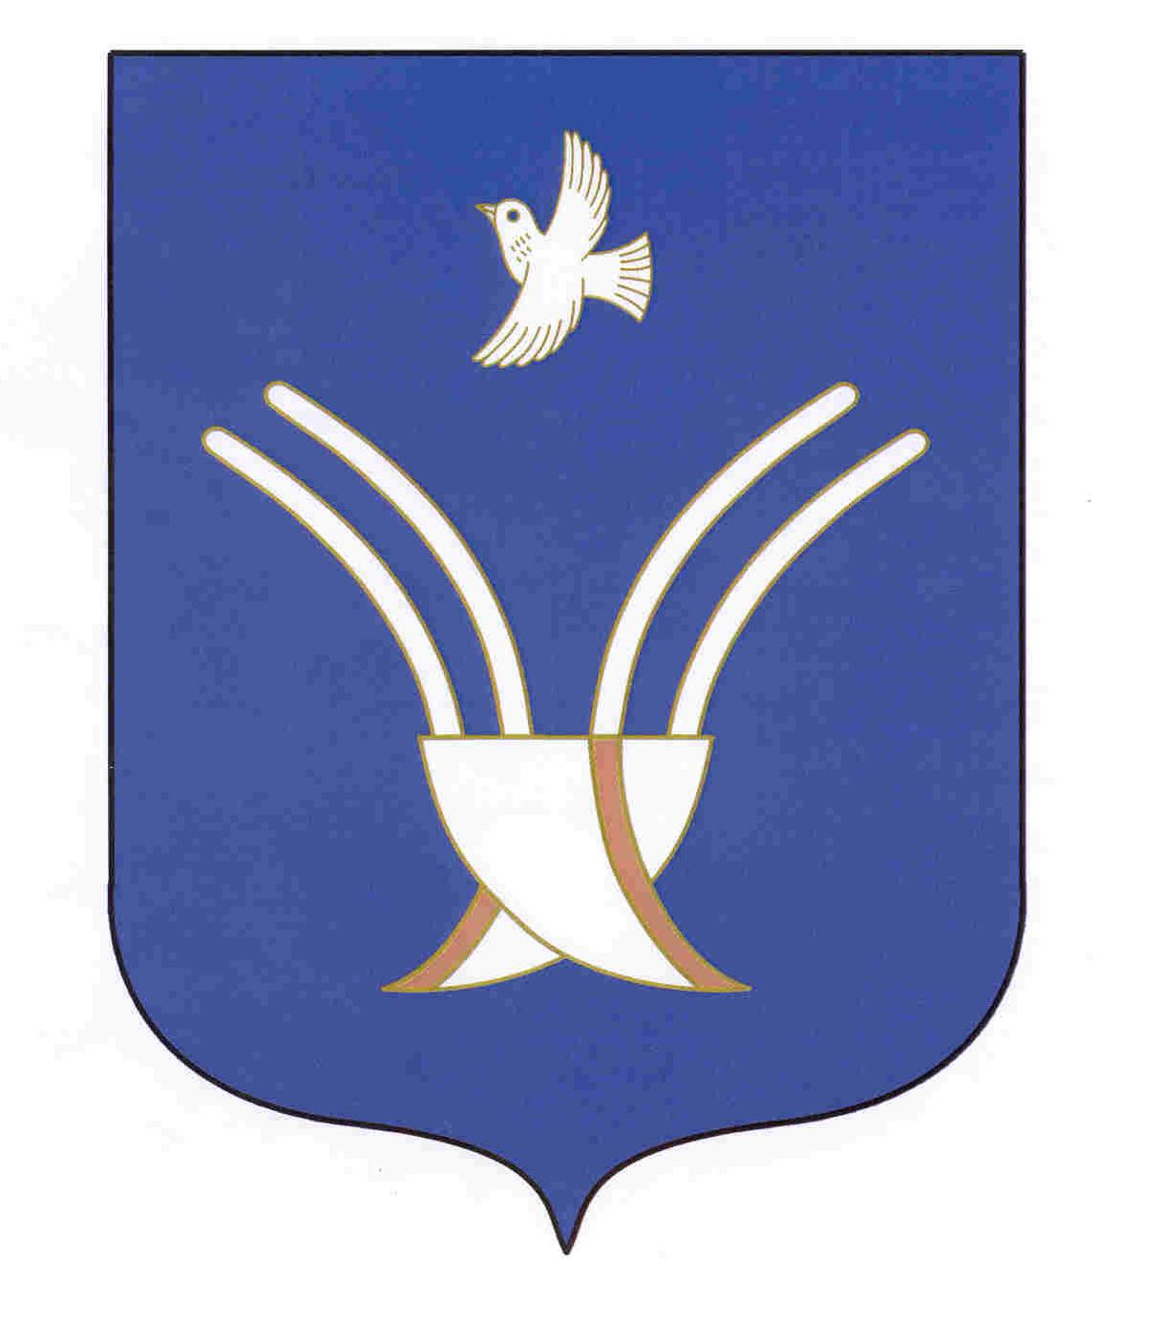 | Совет сельского поселения  Урнякский сельсовет  муниципального района Чекмагушевский район Республики Башкортостан

[ а р а р р е ш е н и Е
проект
Об отмене решения Совета сельского поселения Урнякский сельсовет муниципального района Чекмагушевский район Республики Башкортостан от 15.10.2014 №179 «Об утверждении Положения о добровольной народной дружине, действующей на территории сельского поселения Урнякский сельсовет муниципального района Чекмагушевский район Республики Башкортостан»

Рассмотрев экспертное заключение Государственного комитета Республики Башкортостан по делам юстиции на решение Совета сельского поселения Урнякский сельсовет муниципального района Чекмагушевский район Республики Башкортостан от 15 октября 2014 года № 179 «Об утверждении Положения о добровольной народной дружине, действующей на территории сельского поселения Урнякский сельсовет муниципального района Чекмагушевский район Республики Башкортостан», Совет сельского поселения Урнякский сельсовет муниципального района Чекмагушевский район Республики Башкортостан РЕШИЛ:
1. Отменить решение Совета сельского поселения Урнякский сельсовет муниципального района Чекмагушевский район Республики Башкортостан от 15 октября 2014 года № 179 «Об утверждении Положения о добровольной народной дружине, действующей на территории сельского поселения Урнякский сельсовет муниципального района Чекмагушевский район Республики Башкортостан».
2. Настоящее решение обнародовать в здании Администрации сельского поселения Урнякский сельсовет и разместить на официальном сайте сельского поселения
3. Настоящее решение вступает в силу со дня официального обнародования.

Глава сельского поселения М.М.Исламов

с.Урняк

«__» ______2019 года

№

